Волшебная неделя перед Новым годом!
(взаимодействие воспитателей с узкими специалистами ДОУ
в группе компенсирующей направленности
для детей с тяжёлым нарушением речи)
И.В Разливаева воспитатель высшей квалификационной категории;
Г.М Дегтярёва воспитатель квалификационной высшей категории;
О.С Господинова учитель-логопед;
МБДОУ ДС «Золушка» г.Волгодонска Ростовская область.
Предлагаю вашему вниманию наш опыт работы по подготовке к новому году с детьми 6-7 лет « Волшебная неделя». Данная публикация может быть полезна воспитателям и специалистам ДОУ, детям и их родителям.
Цель: создание атмосферы праздника, вовлечение каждого ребёнка в активный творческий процесс.
Задачи:
1. Воспитывать доброжелательное отношение к сказочным героям, к семейным и общественным праздникам, умение удивляться, радоваться и благодарить.
2. Совершенствовать познавательные и конструктивные умения наблюдать, рассматривать, сравнивать, анализировать;
3. Способствовать развитию связной речи, посредством заучивания стихотворений и песен;
4. Развивать творческие способности.
Что такое Новый год? Новый год – самый загадочный праздник, открывающий нам мир добрых сказок и волшебства. Доверчивые дети, а так же взрослые все считают минуты до настоящего праздника. Все ждут Деда Мороза, загадывают желания и дарят подарки. Педагоги нашей группы и узкие специалисты ДОУ решили создать в группе атмосферу волшебства перед новогодними праздниками. Родители детей охотно поддержали педагогов и всячески помогали в создании волшебства, каждый хотел доставить своему ребенку радостное настроение в ожидании новогоднего волшебства.
Первый день волшебства: « День истории праздника Новый год, как его празднуют в других странах »
В нашей группе, стало доброй традицией отмечать предновогоднюю неделю Волшебства. Вот и в этом году педагоги группы вместе с родителями и со специалистами детского сада подготовили проект "Новогоднее волшебство"
В первый день педагог психолог Журавлева О.А провела развлечение"День истории праздника Новый год!"
Ребята посмотрели презентацию "Как празднуется Новый год в других странах"
Провели беседу "Где жили Кай и Герда" по сказке "Снежная королева"
Поиграли в подвижную игру "Снежная карусель"
А так же изготовили весёлых пингвинов, которые помогут Герде, вызволить из плена "Снежной королевы" Кая.
Ребята получили самые положительные эмоции и задорный настрой на продолжения "Новогоднего волшебства"
https://www.instagram.com/p/CXtu1V_PgV-/?utm_source=ig_web_copy_link
(Фото в приложении 1,2,3,4)
День второй : игра-квест «В поисках новогодних подарков»
На второй день наши ребята обсуждали и даже спорили. Всех беспокоил ответ на вопрос: «Кто придет сегодня к нам в группу?» В гости к ребятам приходила Бабка Ёжка, которая задала нелёгкую задачу: найти ключ от сундучка с подарочками выполнив восемь заданий:
1.Отгадать сказочные загадки;
2.Пройти "Новогодний лабиринт"
3.Игра "Хрустальное зазеркалье" - найти отличия на картинке, каждой команде своя картинка.
4.Подвижная игра"Льдинки, снежинки, сугробы"
5.Разрисовать окна избушки;
6.Катание на метле;
7.Составить слово из найденных букв;
8.Устроить праздничную дискотеку.
Ребята получили отличный заряд и море положительных эмоций.
Провела квест игру учитель логопед Господинова О.С
https://youtu.be/COHac7S26yo
(Фото в приложении 5,6,7,8)
День третий : «Новогодняя столовая для зимующих птиц»
Дети обнаружили на нашей ёлочке, сороку и других зимующих птиц.
Сорока поведала историю: (чтение с использованием настольного театра сказки Н.И Сладков "Курорт сосулька"
- Поиграли в игру "Посчитай сколько птиц"
- Просмотрели развивающее видео "Зимующие птицы"
- Провели динамическую паузу "Птички невелички"
- Прослушали стихотворение А.Я.Яшина "Покормите птиц зимой"
- Изготовили и украсили кормушки для птиц.
- На прогулке развесили кормушки,наполнив кормом.
- И конечно же устроили весёлый бег на лыжах.
Детям очень понравилось помогать птицам,так же они расширили свои знания о зимуюших птицах.
https://youtu.be/2Ef2npec5EQ
(Фото в приложении 9,10,11,12,13,14)
День четвёртый: «Помощники Деда Мороза- поздравление для сотрудников детского сада»
Наши рябята превратились в помощников Деда Мороза и отправились поздравлять сотрудников детского сада. Очень тепло и душевно встречали наших помощников все работники детского сада.А ребята подготовили стихи и шуточные подарки,как и полагается настоящим маленьким волшебникам.Чтоб помощники не уставали,мы поиграли в игру "Ёлочки,пенёчки"
https://youtu.be/kOwHQQ04BS0
(Фото в приложении 15,16,17,18)
День пятый: «День новогодних фокусов»
Кто же не любит фокусы?
Фокусы любят все и дети,и взрослые,потому что фокус-это маленькое волшебство,которое при желании и умении можно сделать самому.
- Ребята подготовили свои фокусы и превратились в настоящих фокусниках.
- Завороженно смотрели, как на чистом листе бумаги,при окрашивании появилось имя мальчика, который первым покажет фокус.(Слава Л)
- Пытались отгадать,как появляется шарик (Александра)
- Полина, вообще заставила ребят застыть в недоумении"А как,же летает стакан?" или"Куда пропала монетка?"
- Лёша,тоже всех удивил,показав,что сырое яйцо не тонет в солёной воде.
Фокусы-это развлечение,но они не только веселят,но и учат быть ловкими,внимательными.Так же тренируют память,причём,как у фокусника, так и у его зрителей!
https://youtu.be/Uz4P9qfqFwY
(Фото в приложении19,20,21,22)
День шестой: инсценировка сказки «Снежная королева»
Ребята отлично съиграли свои роли в инсценированной сказке "Снежная королева"
Незабываемо и очень трогательно! Ребята совсем,как маленькие артисты,все справились на отлично!!!
https://youtu.be/NPRXBIeOlFY
(Фото в приложении 23,24,25,26,)
День седьмой: развлечение с тётушкой Сладость «Путешествие в страну сладкоежек»
В группу пришла тётушка Сладость и рассказала откуда берётся сахар,а ребята в свою очередь вспомнили разные сладости,отгадывая загадки. Прилетевший, самый большой любитель сладкого - Карлсон,рассмешил ребят своим новомодным пропеллером.
Потом, все вместе отправились на "Смехолёте" в страну Сладкоежек,где ребята с тетушкой Сладость помогли украсить новогодние пряничные ёлочки сладкой мастикой. Поиграли в игру "Как живёте". Побывали на местной дискотеке и вернулись в любимый детский сад.
https://youtu.be/lxnnW09PQEA
(Фото в приложении27,28,29,30)
Итогом нашей волшебной недели стало развитие интереса к коллективной работе детей педагогов и родителей.
Приложения:
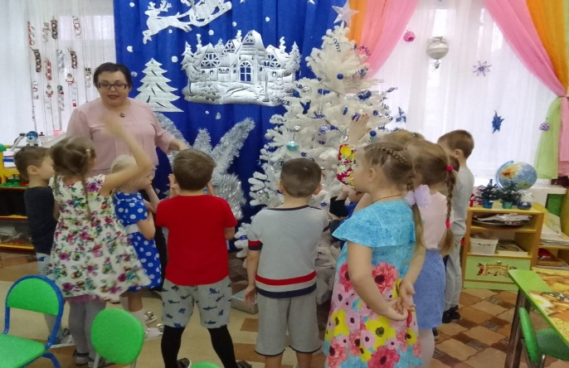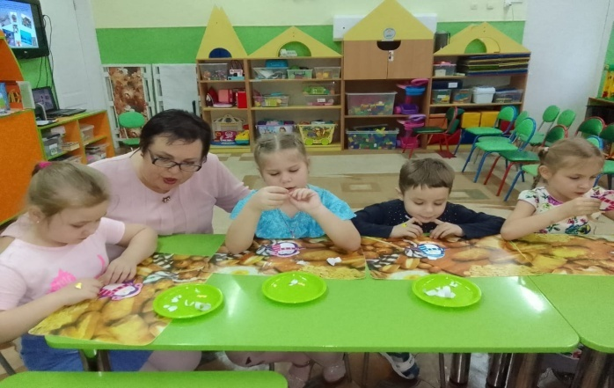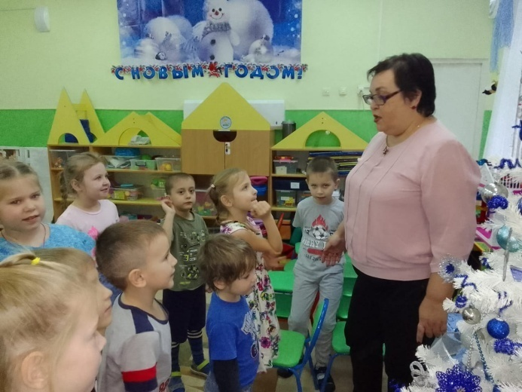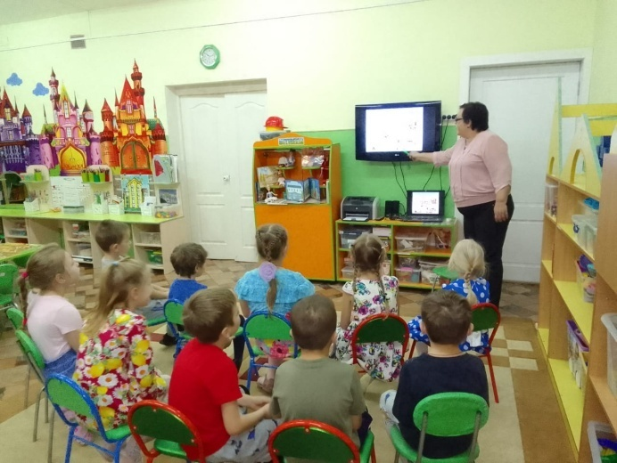
№1

№2
№3
№4

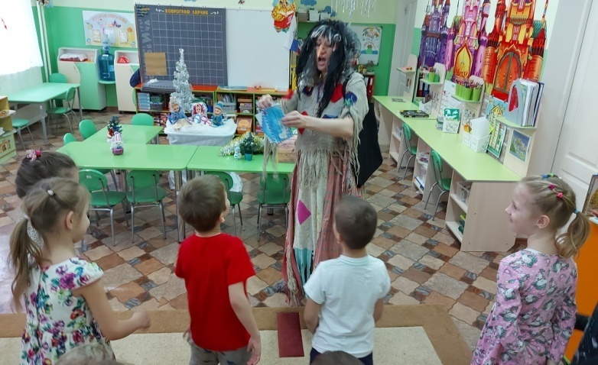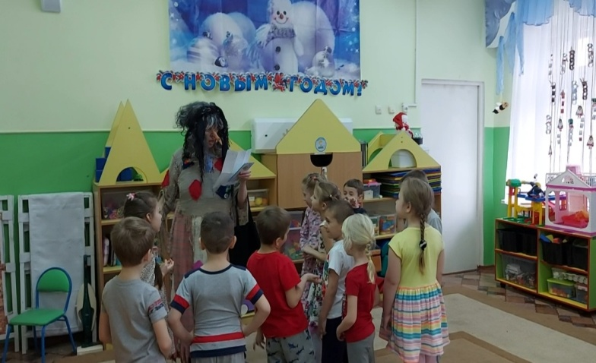
№5
№6
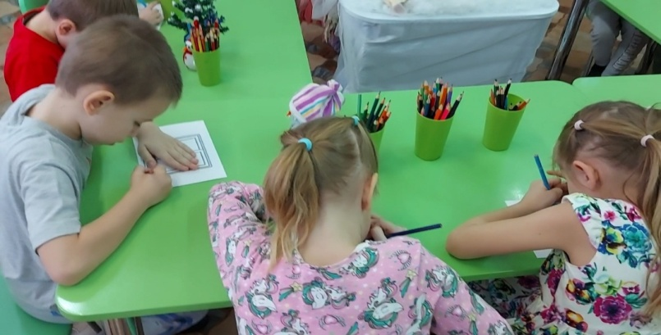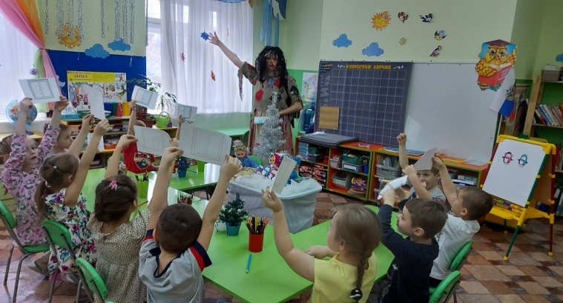
№7
№8
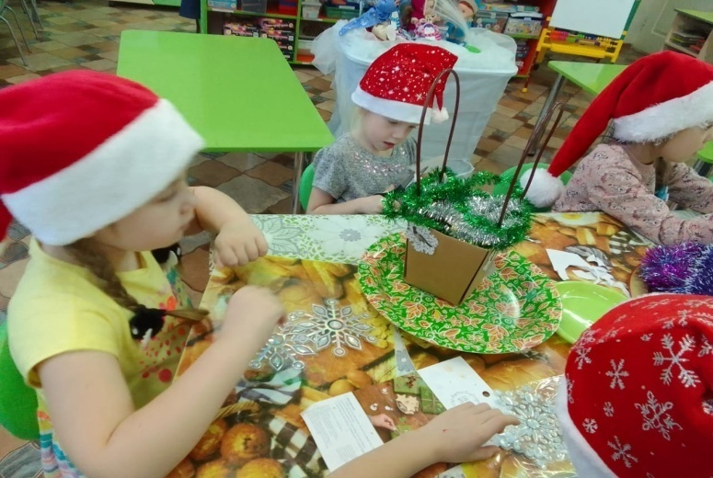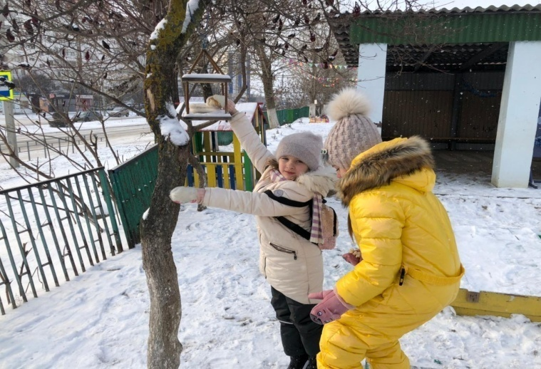
№9
№10
№12
№11
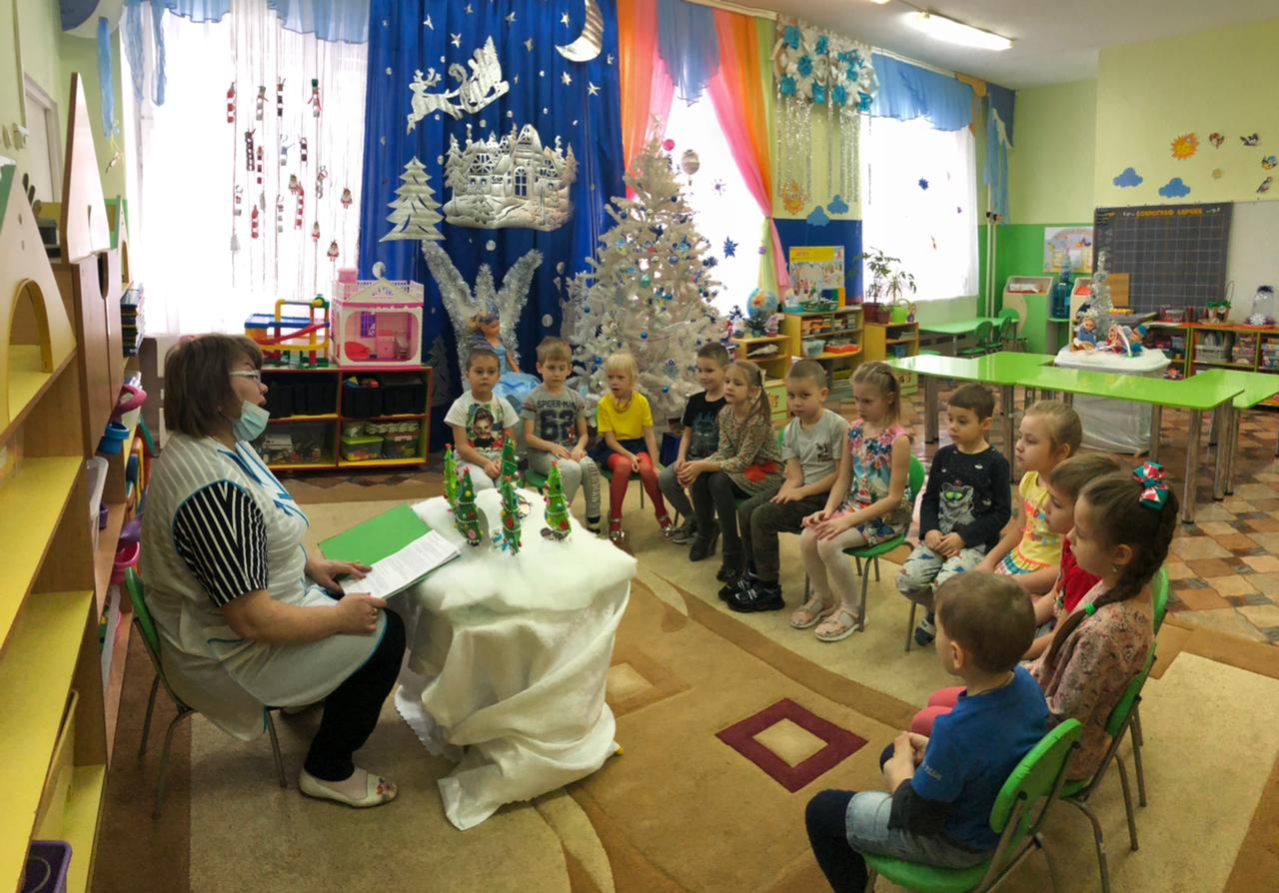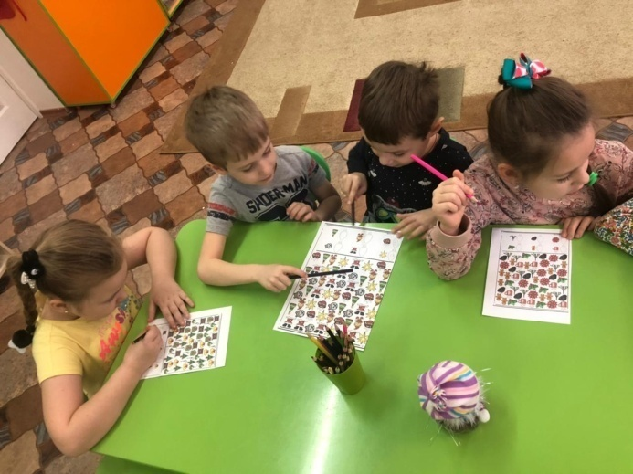
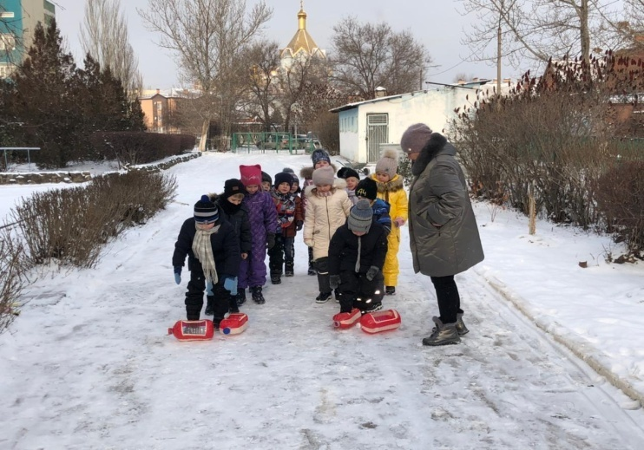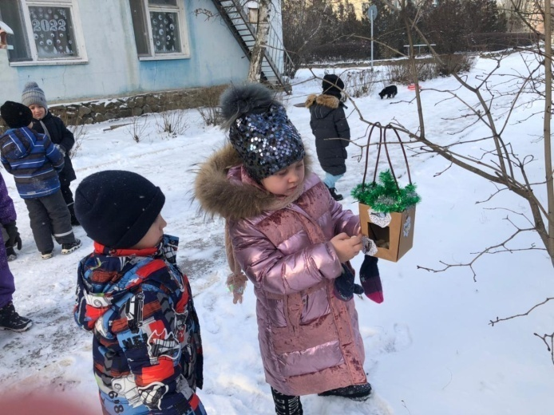
№13

№14
№15
№16
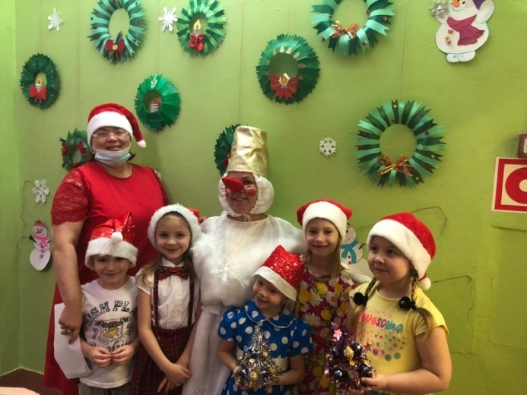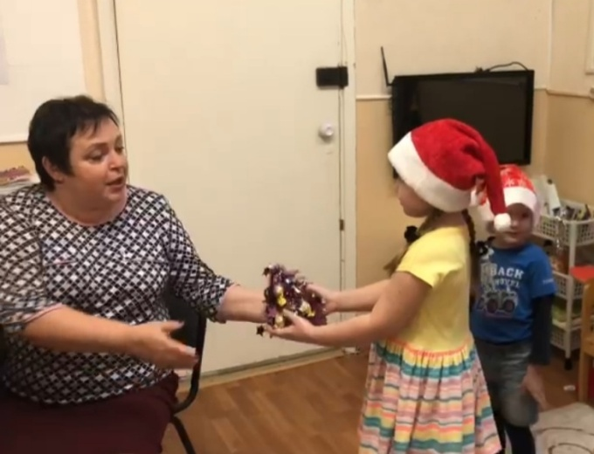
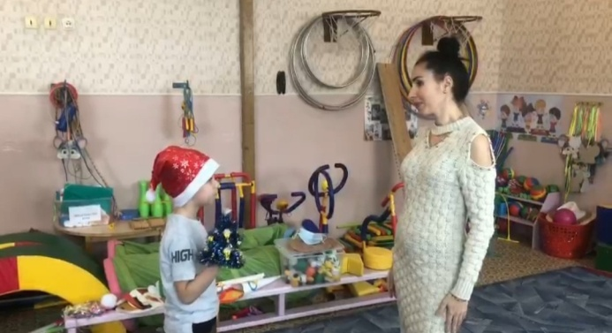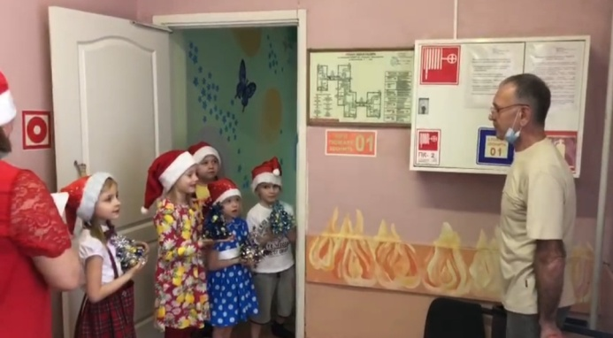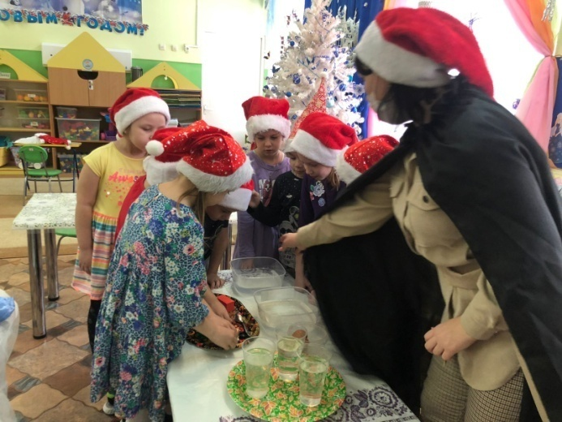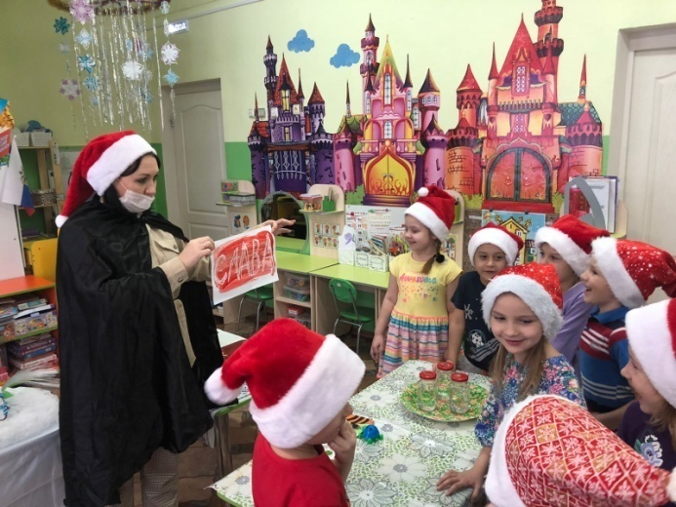
№17
№18
№19
№20
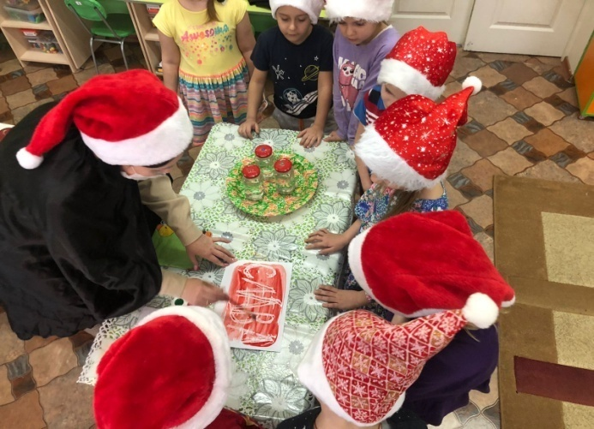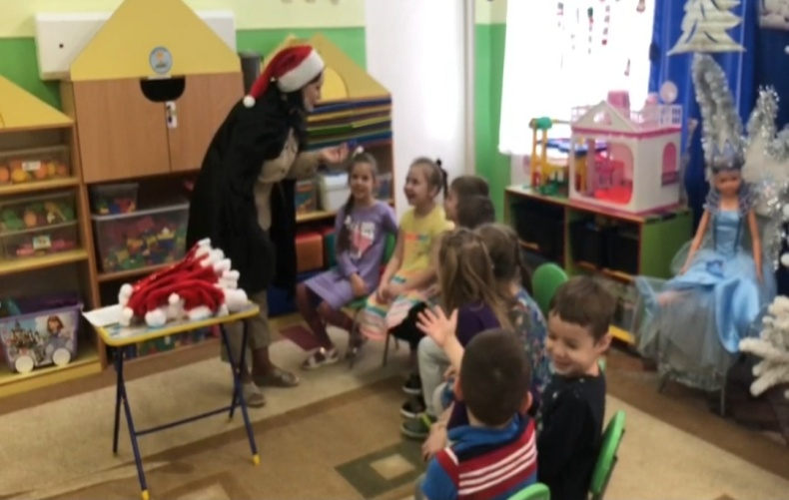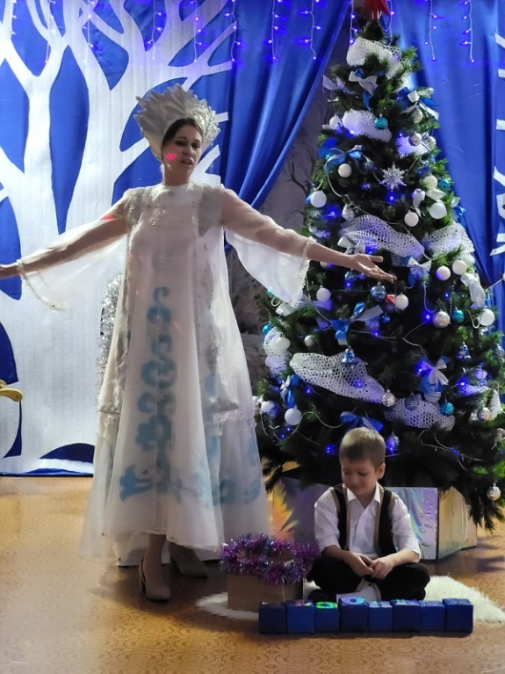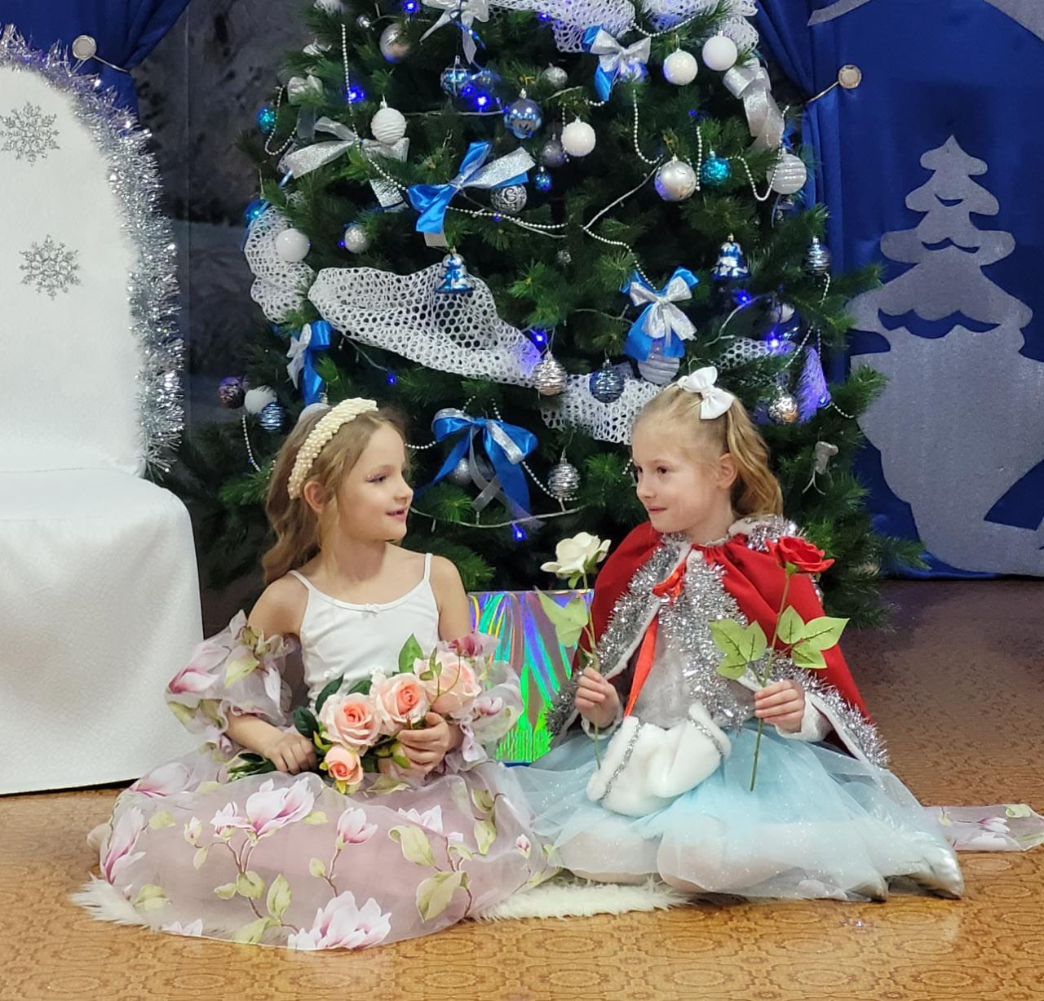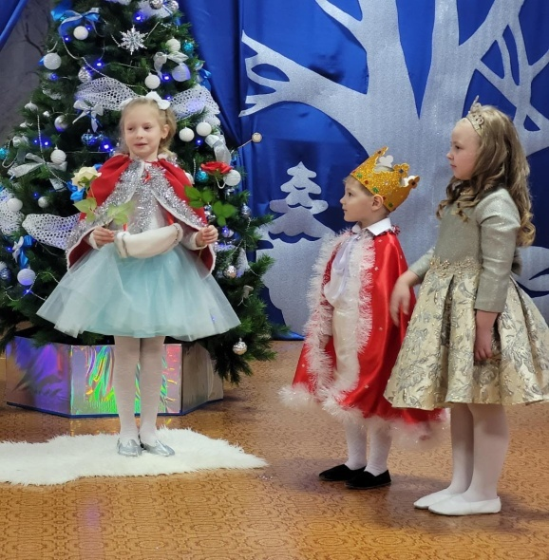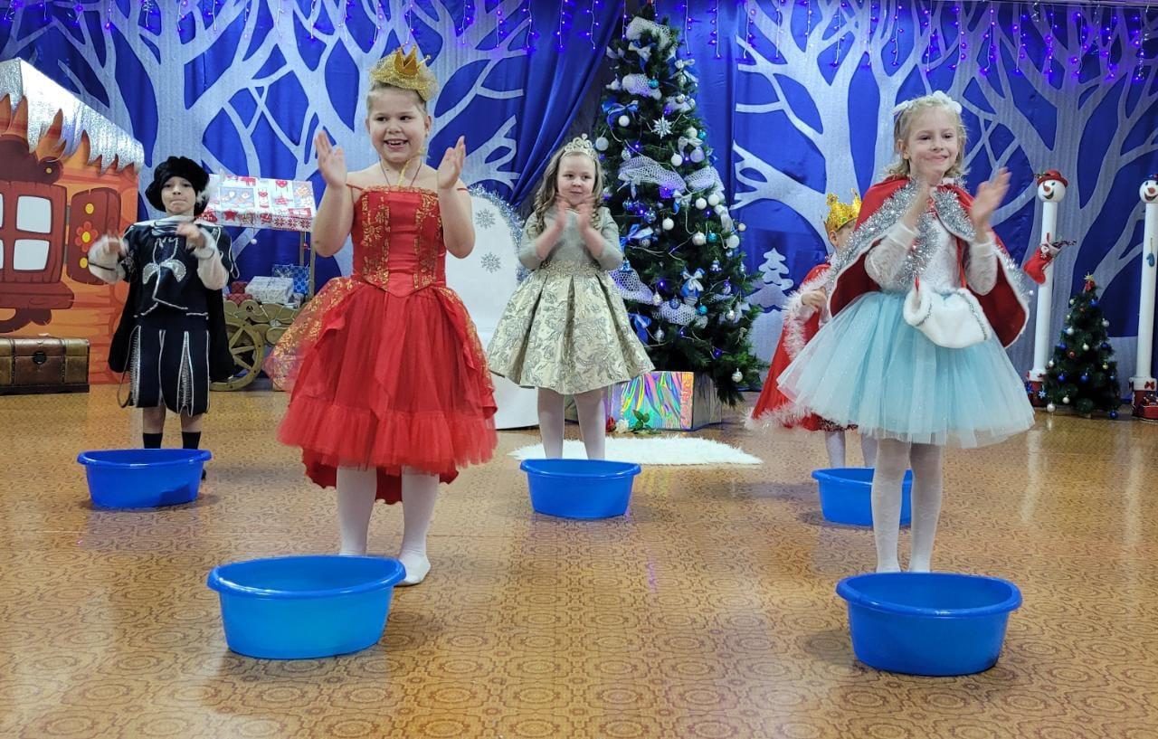
№21
№22
№24
№23
№25
№26
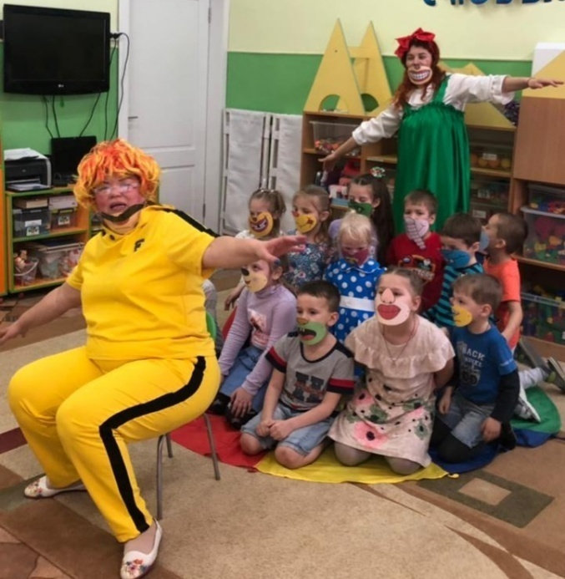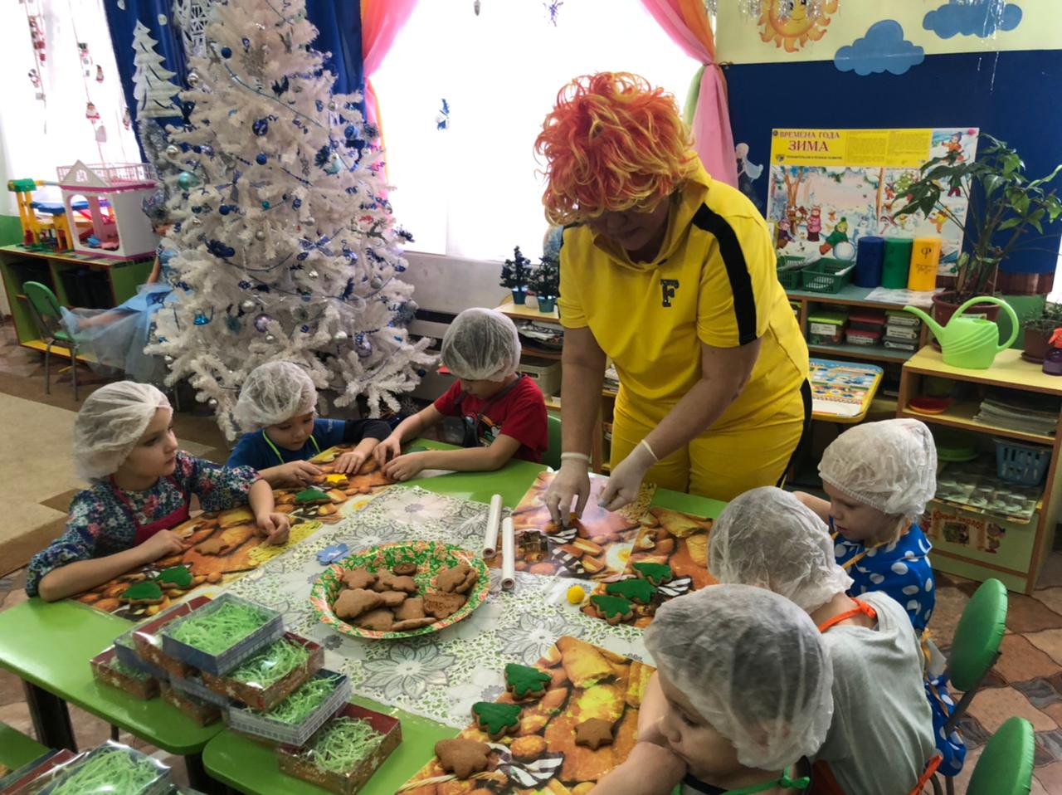
№27
№28
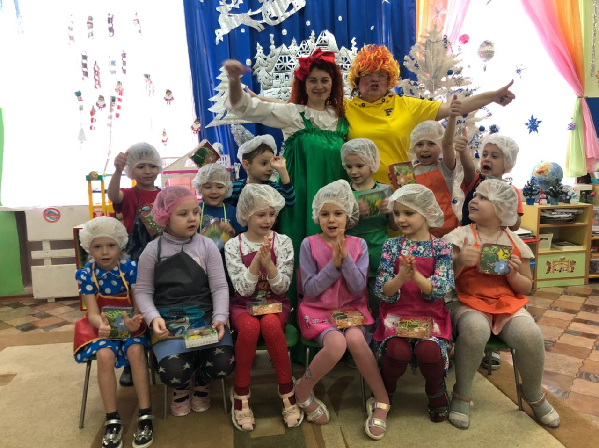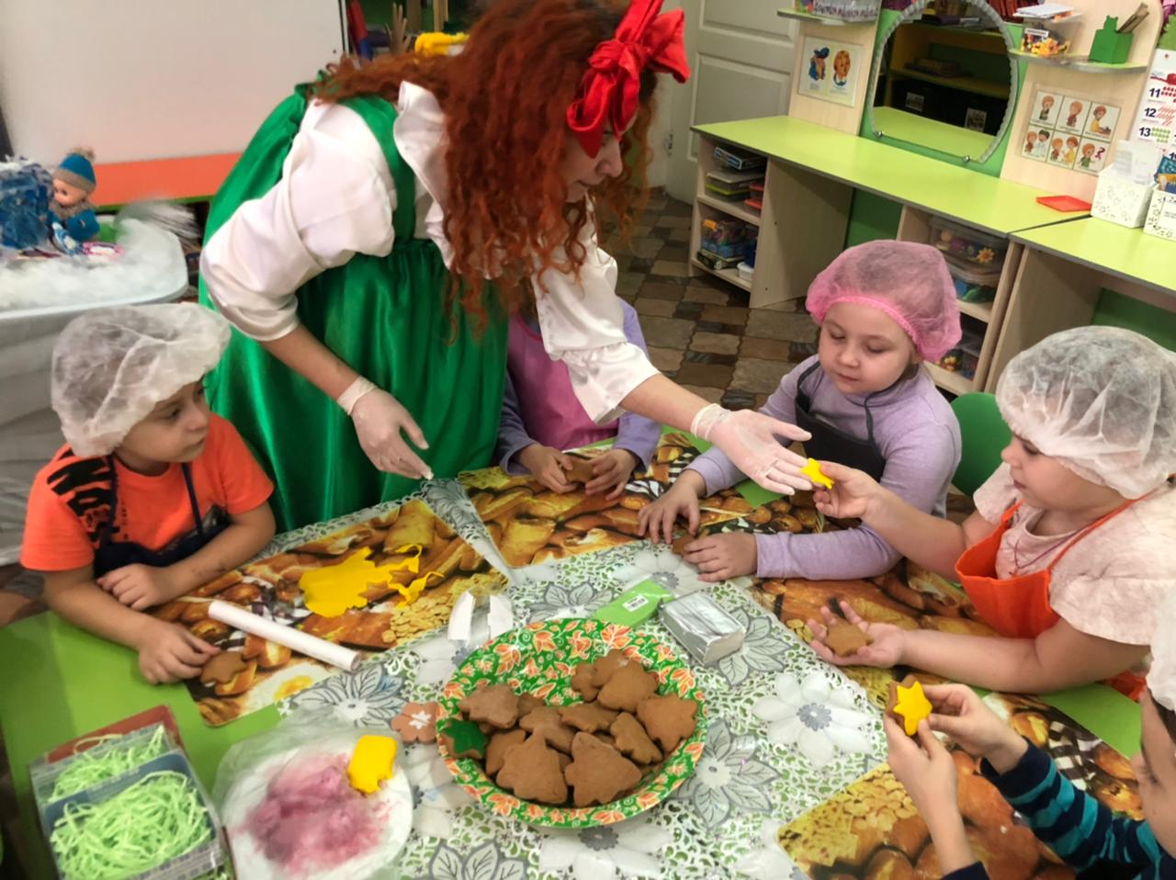
№29
№30

